Curso de Matemáticas de Secundaria Pedro Reina • http://pedroreina.net/cms
Nivel 2 • Geometría • Cuerpos de revolución • Teoría (13)
Definición de esfera
La esfera es el cuerpo de revolución que se obtiene cuando un círculo gira respecto a una recta que contiene a uno de sus diámetros.
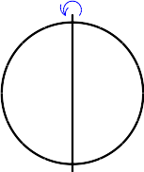 ⤑
Una manera muy simple de comprobar en acción esta definición es tomar una moneda y hacerla girar sobre una mesa: tus ojos verán una esfera.
Dimensión de una esfera
Una esfera queda determinada por la longitud del radio del círculo que la genera, que también se llama radio de la esfera.
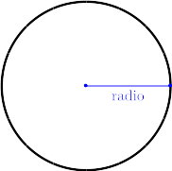 ⤑
Diámetro de una esfera
Igual que hacíamos con la circunferencia y el círculo, llamamos diámetro a cualquier segmento que pasa por el centro de la esfera y conecta dos puntos del exterior. La longitud del diámetro es el doble que la del radio.
Desarrollo plano de una esfera
La esfera no tiene desarrollo plano. Podríamos decir que es un cuerpo curvo «puro», ya que, al contrario del cilindro y el cono, no tiene ninguna parte que se pueda desarrollar en un plano.
Quizá hayas podido comprobar esta propiedad alguna vez si se te ha roto una pelota de goma: puedes tomar cualquier trozo de la pelota, aunque sea pequeño, y verás que es imposible «aplastarla» perfectamente contra una superficie plana.
Esferas en la naturaleza
El agua tiene un valor de tensión superficial muy alto, que obliga a cualquier cantidad de ella a ocupar la menor cantidad posible de volumen. Por ese motivo, una gota de agua tiende a ser esférica, especialmente en entornos sin gravedad.

